PŘÍRUČKA
PRO ŽADATELE A PŘÍJEMCE

pro oblast intervence 5.2:

ZLEPŠENÍ PROSTŘEDÍ V PROBLÉMOVÝCH SÍDLIŠTÍCH
7. kontinuální výzva
datum vyhlášení: 22. května 2009

Příloha č. 17

Postup pro vyplňování zjednodušené žádosti o platbu v IS Benefit7

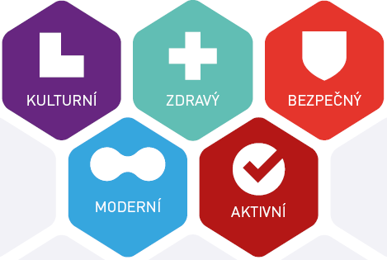

Platnost od 1. srpna 2012
Zjednodušenou žádost o platbu (ZŽoP) je možné podávat po ukončení etapy projektu v případě, že již bylo vydáno Rozhodnutí o poskytnutí dotace.
Po přihlášení uživatele do aplikace Benefit7 se zobrazí nabídka Konto žádostí, kde je kompletní seznam všech příjemcem vytvořených projektových žádostí a projektových žádostí, ke kterým má příjemce přístup.
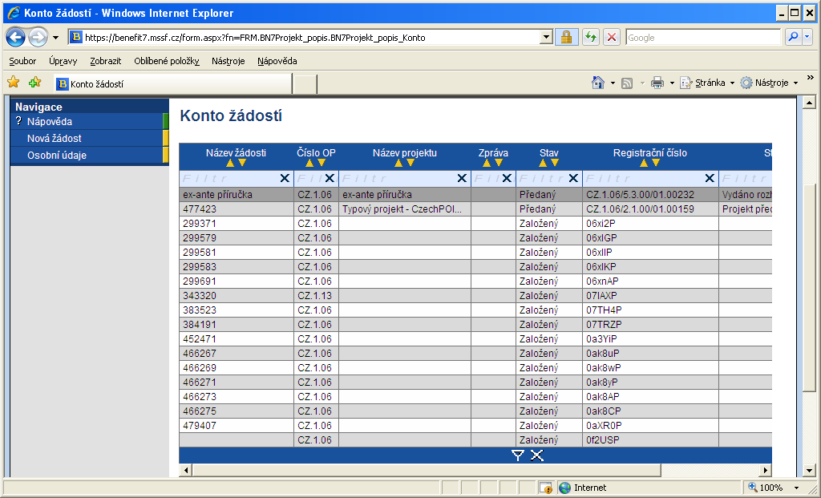
Pro tvorbu nové zjednodušené žádosti o platbu je nutné kliknout na příslušný projekt a dále na pole s názvem ŽÁDOST O PLATBU v ovládacím panelu.
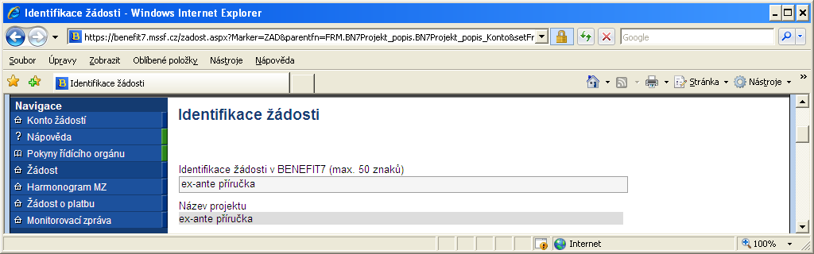
Klikněte na pole Založit novou žádost o platbu.
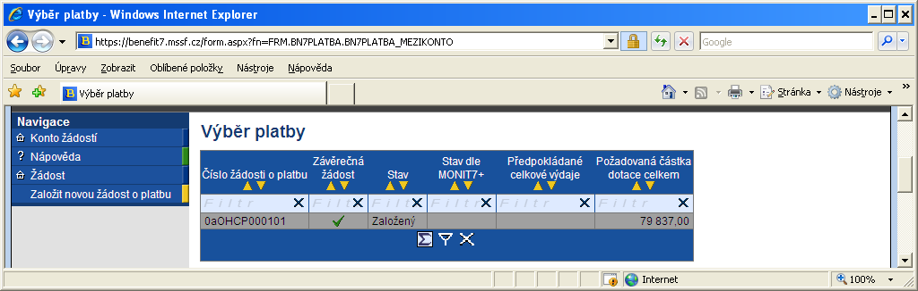

Pozn. V případě, že se jedná o první ZŽoP, klikněte na tlačítko „Nový záznam“. Žádost je možné nechat rozpracovanou a vrátit se k ní později. K zaktivnění tlačítek pro načítání z MONIT7+ je nutné záznam uložit.
Po kliknutí na tlačítko „Načíst data z Monit7+“ se objeví potvrzující tabulka a automaticky se vyplní část „Informace o projektu“ a „Informace o žádosti o platbu“. Žádost o platbu se automaticky přepne do stavu „Založený“ a automaticky se vygeneruje „Číslo žádosti o platbu“.
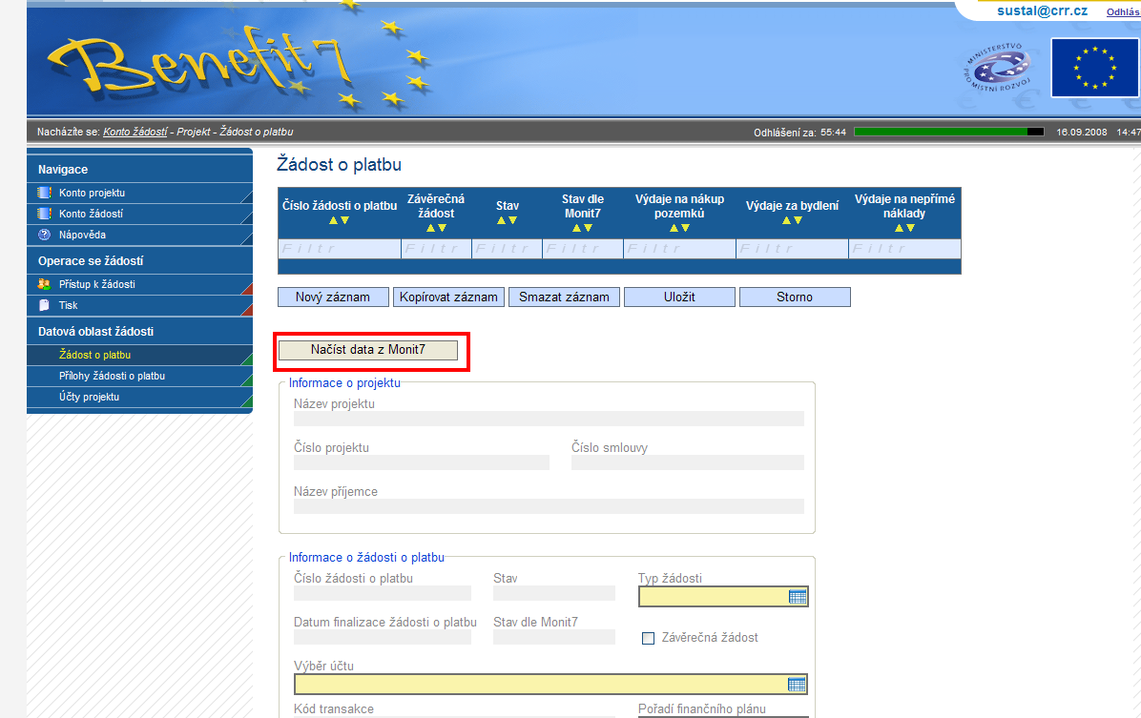

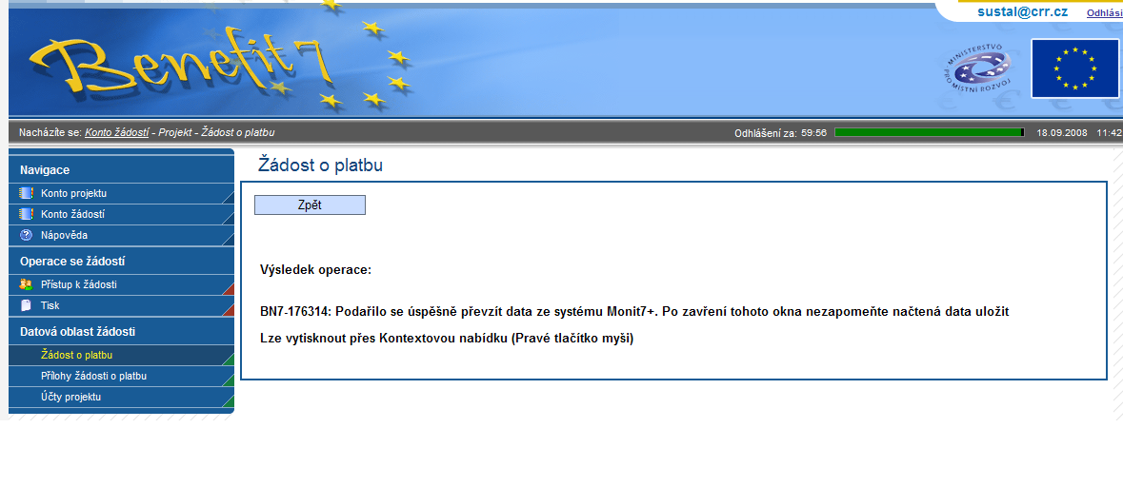
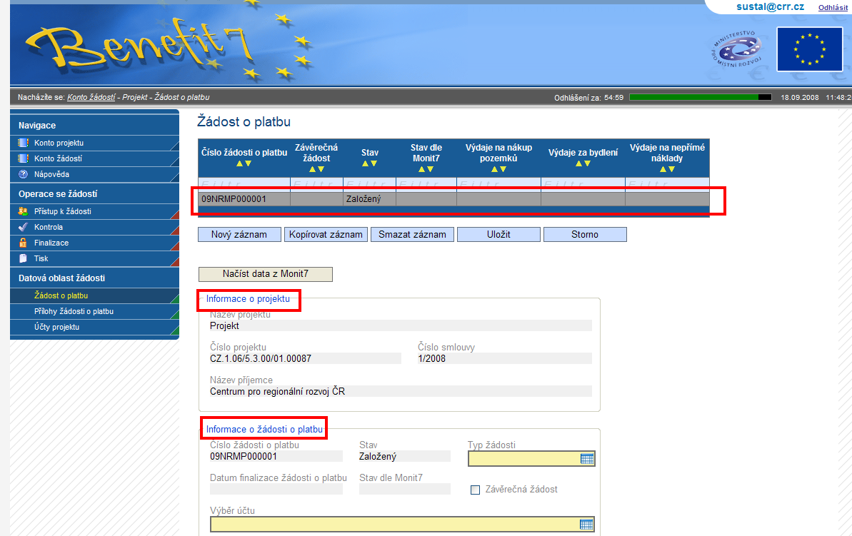

Nyní doporučujeme žádost uložit.
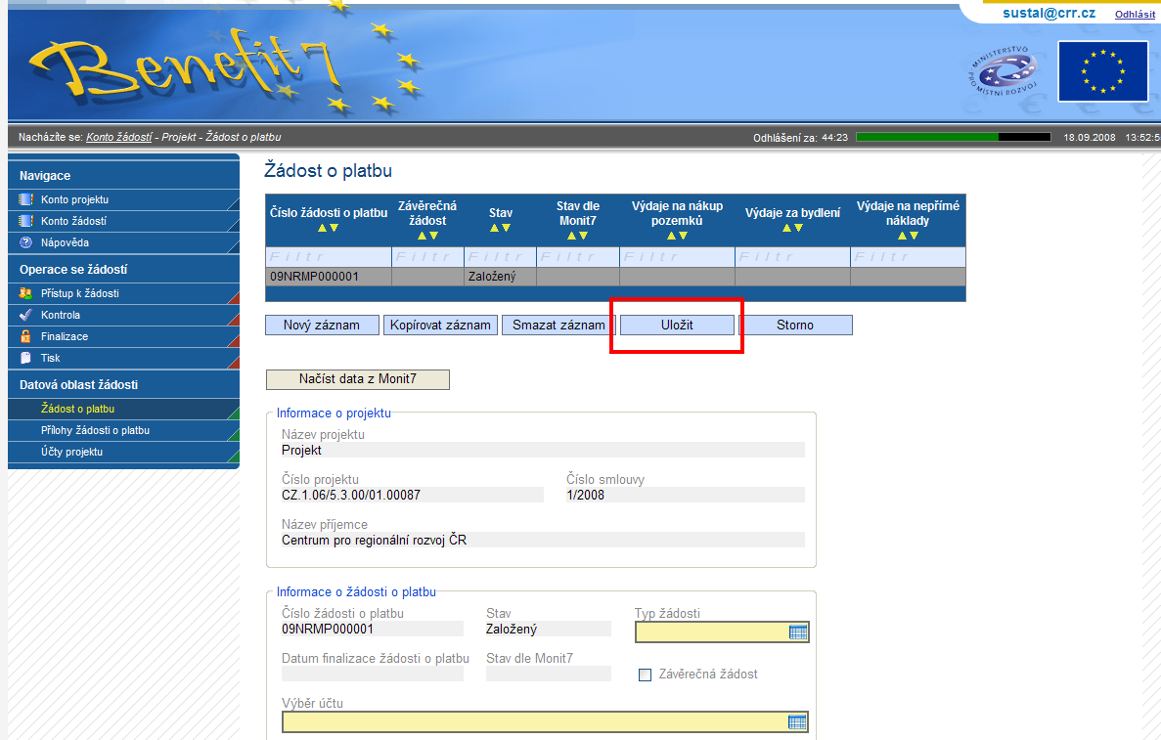

Typ žádosti
Kliknutím na modrý číselník se otevře nové okno, ve kterém vyberte příslušný typ žádosti. V této výzvě vyberte typ financování ex-post.

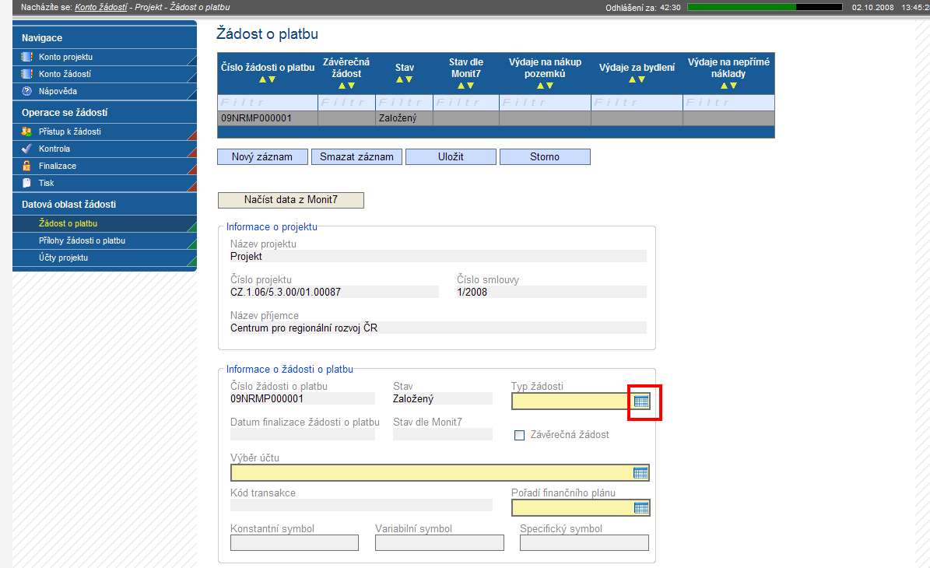

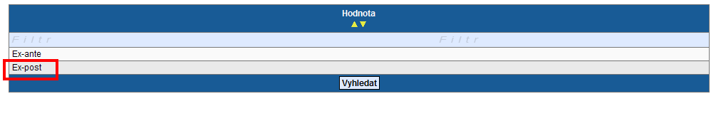
Pokud předkládáte závěrečnou žádost o platbu (týká se poslední etapy), zaškrtněte příslušné políčko.

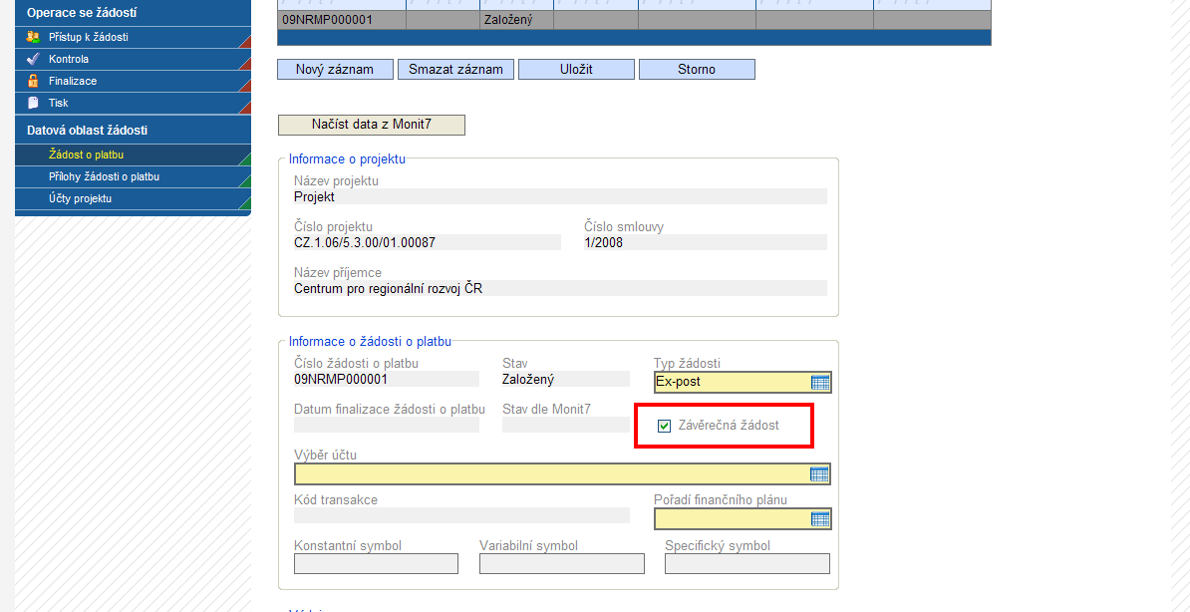

Výběr účtu příjemce
Dále je nutné vybrat číslo účtu. Kliknutím na modrý číselník se otevře nové okno, ve kterém vyberte příslušný účet. Číslo účtu musí být stejné jako v Podmínkách.
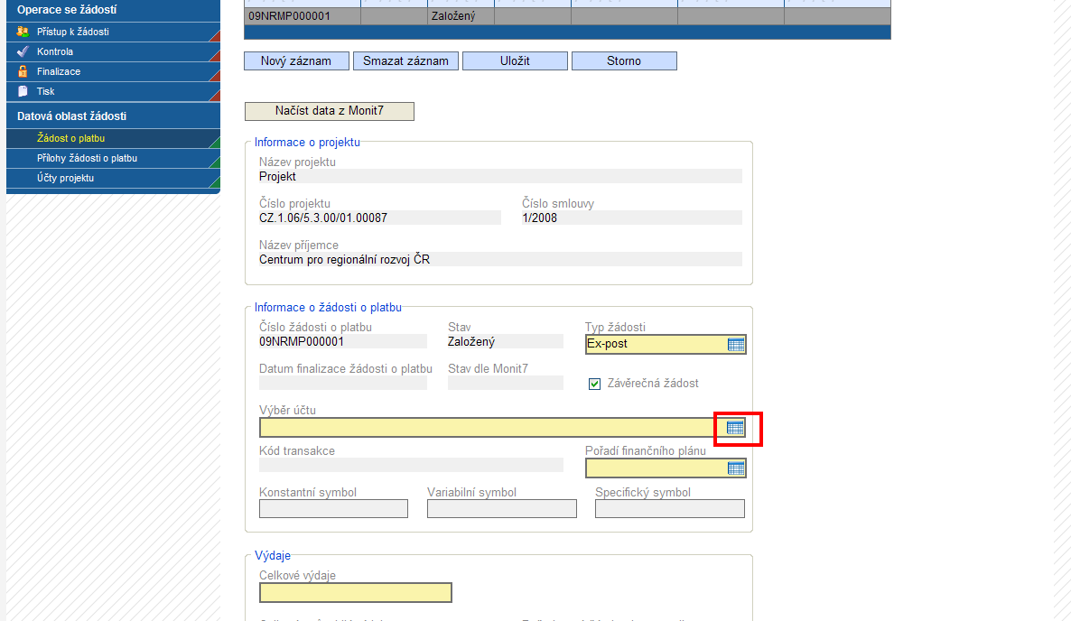
Pořadí finančního plánu
Kliknutím na modrý číselník se otevře nové okno, ve kterém vyberte „Pořadí finančního plánu“. Finanční plán je rozdělen podle etap.
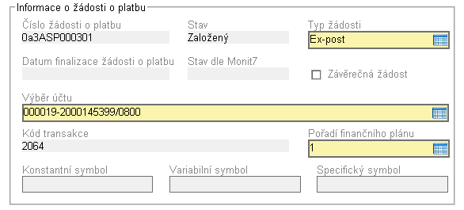

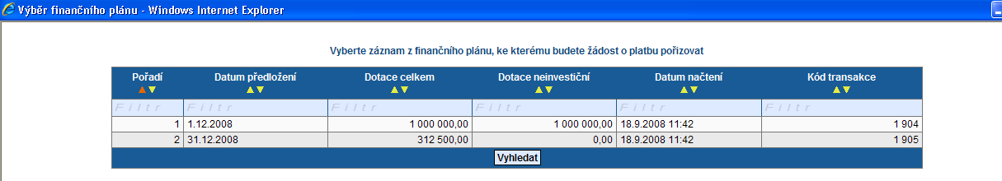

Pole „Konstantní symbol“, „Variabilní symbol“ a „Specifický symbol“ není nutno vyplňovat.

Předpokládané výdaje (v Kč)
V části Předpokládané výdaje (v Kč) uveďte:
Celkové nezpůsobilé výdaje - uveďte celkové nezpůsobilé výdaje za etapu dle soupisky faktur.
Celkové způsobilé výdaje investiční - uveďte celkové způsobilé investiční výdaje za etapu dle soupisky faktur.
Celkové způsobilé výdaje neinvestiční - uveďte celkové způsobilé neinvestiční výdaje za etapu dle soupisky faktur.
Celkové způsobilé výdaje vynaložené v rámci křížového financování – vyplňte nulu.
Po uložení se automaticky vyplní pole „Celkové výdaje“ a „Celkové způsobilé výdaje“. V poli „Celkové způsobilé výdaje platby připadající na finanční mezeru/očištěné o příjmy dle článku 55 investiční/neinvestiční“ se automaticky doplní stejná hodnota jako v poli „Celkové způsobilé výdaje investiční/neinvestiční“. Koeficient finanční mezery bude roven jedné a v poli „Příjmy projektu dle článku 55“ bude uvedena hodnota „Projekt nevytváří příjmy dle článku 55“.

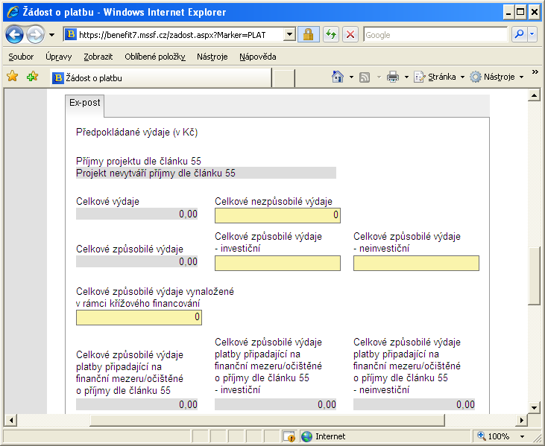

Specifické výdaje (v Kč)
Výdaje na nákup pozemků a výdaje za bydlení jsou pro tuto výzvu nezpůsobilé.

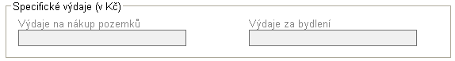

Zdůvodnění platby
Do pole „Zdůvodnění platby“ vyplňte krátké zdůvodnění. Zdůvodnění platby může znít např. „Žádost o proplacení výdajů za ukončenou první etapu“. Vyplnění pole není povinné.
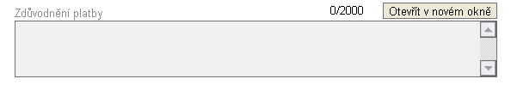

Následně proveďte kontrolu ZŽoP kliknutím na záložku Kontrola v levé části hlavního panelu.

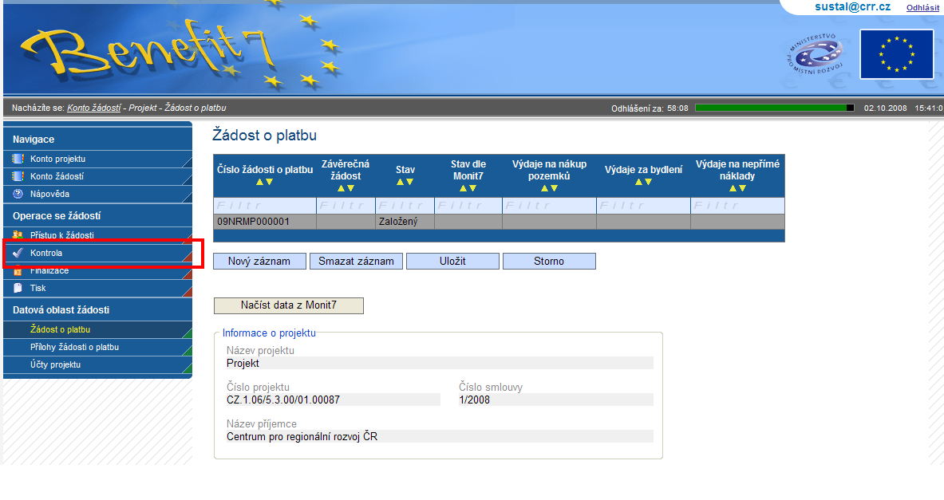
Pokud ZŽoP obsahuje všechna povinná data, objeví se následující tabulka:

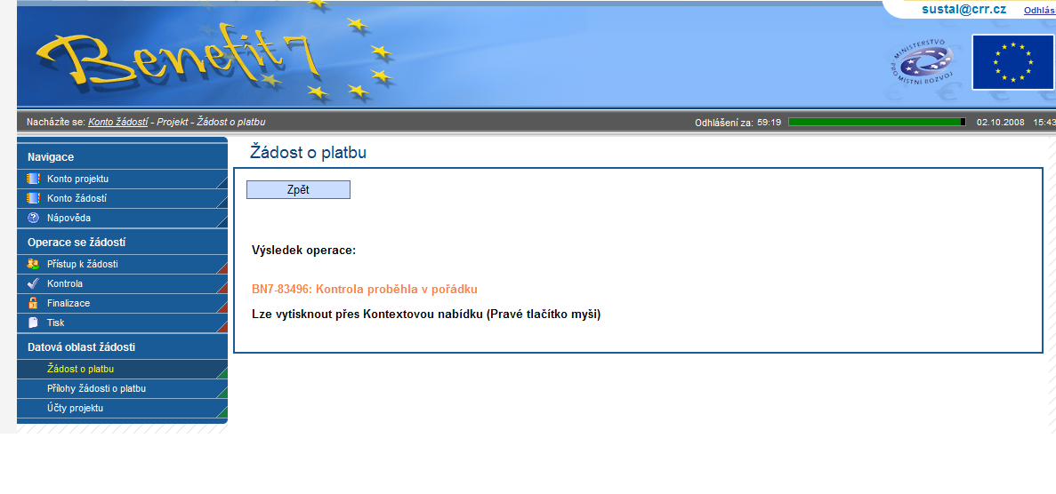
V případě, že v ŽZoP chybí některé údaje, budete systémem vyzváni k doplnění nebo opravě. Bez tohoto doplnění, příp. opravy, není možné žádost o platbu zfinalizovat.
Pokud systém hlásí: BN7-83496: Kontrola proběhla v pořádku, je možno žádost o platbu zfinalizovat.
POZOR: Pokud ZŽoP zfinalizujete, nelze v ní již provádět žádné změny.

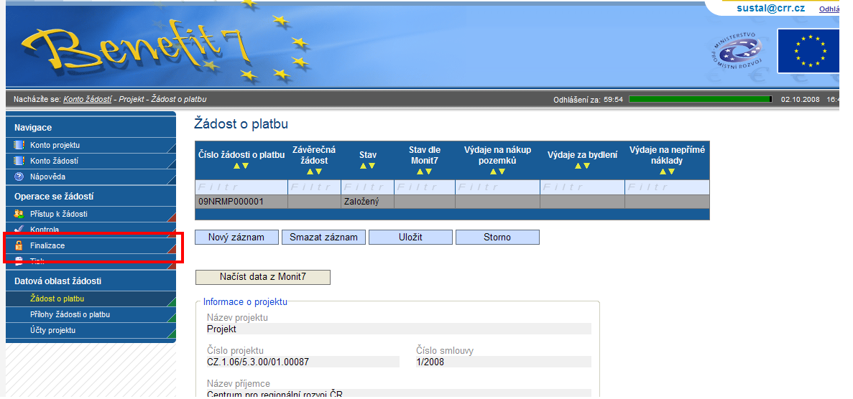

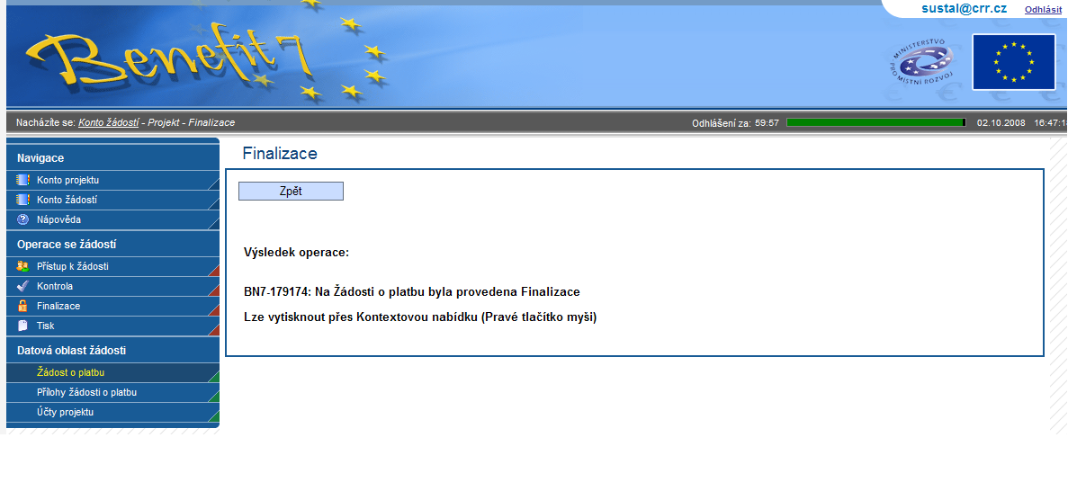
Stav ZŽoP se změní na „Předaný“.

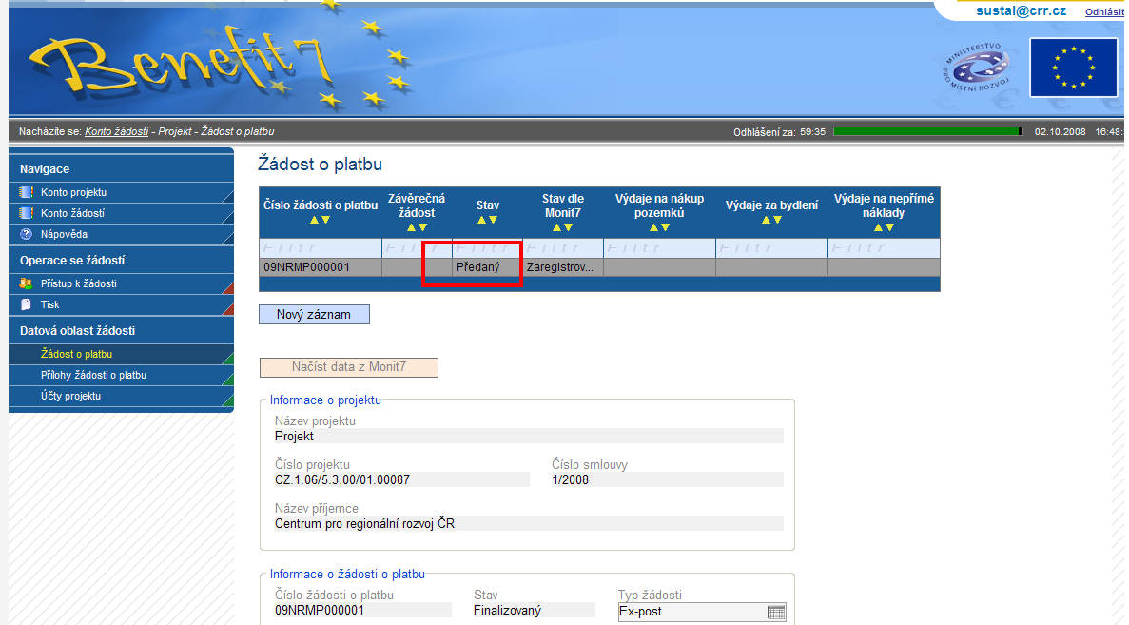

Finalizovaná ZŽoP se následně automaticky přenese z IS Benefit7 do IS Monit7+ (dochází k předání elektronické verze ZŽoP).
Finalizovanou zjednodušenou žádost o platbu je nutné vytisknout, podepsat a předat spolu s dalšími dokumenty na příslušnou pobočku Centra pro regionální rozvoj.

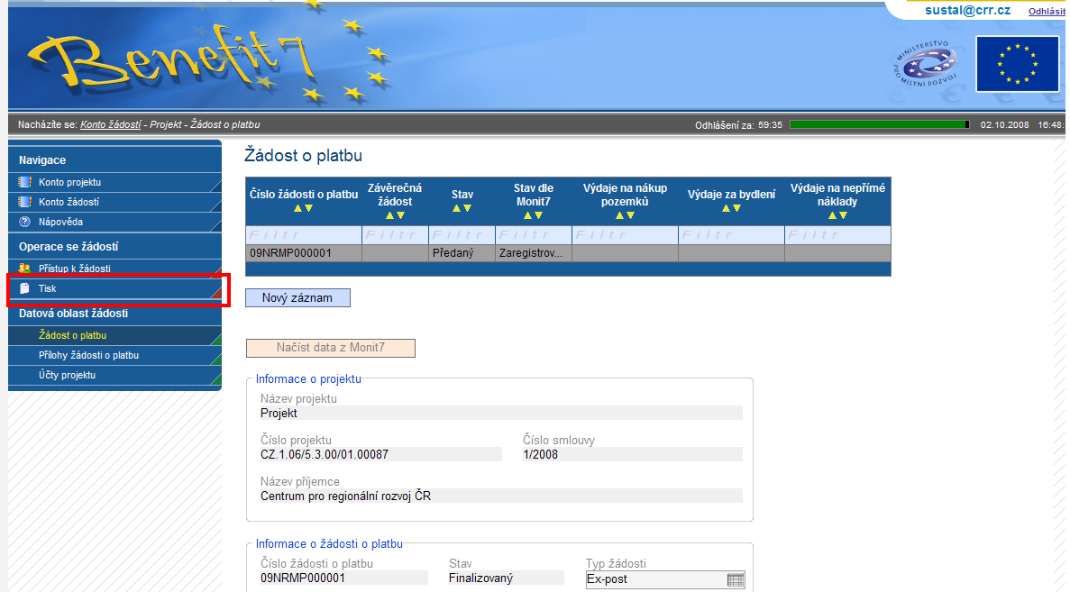

Postup při opravě zjednodušené žádosti o platbu, která již byla finalizována a přenesena do systému Monit7+
V případě potřeby a nutnosti oprav nebo změn v ZŽoP je možné požádat CRR o možnost opravy. Na základě požadavku příjemce nastaví CRR v systému Monit7+ stav N0 – žádost vrácena k dopracování. V systému Benefit7 se tato změna projeví změnou stavu žádosti o platbu:
- Stav Vrácený
- Stav dle Monit7+ Vrácena k dopracování

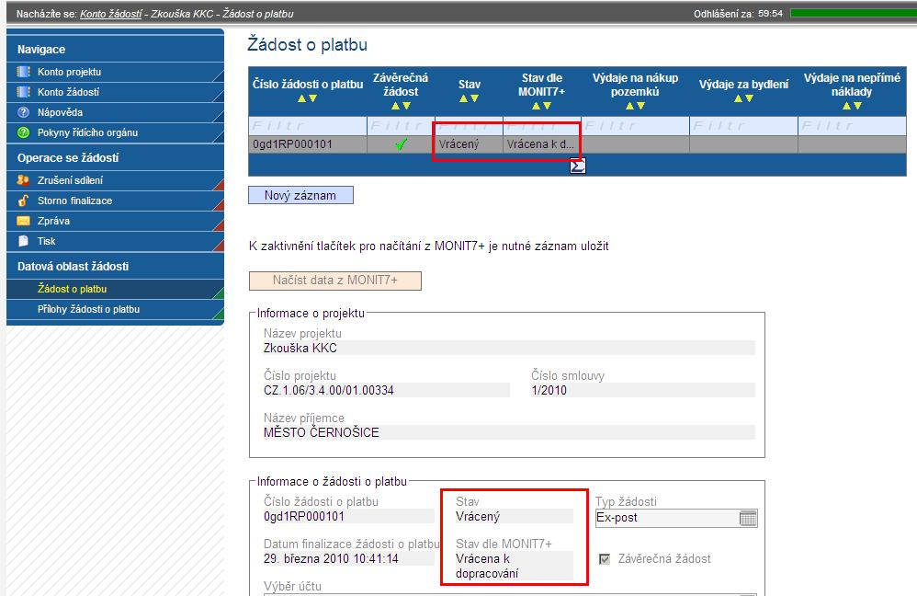
Před provedením úprav je třeba provést storno finalizace. Tlačítko „Storno finalizace“ je v hlavním menu na levé straně.
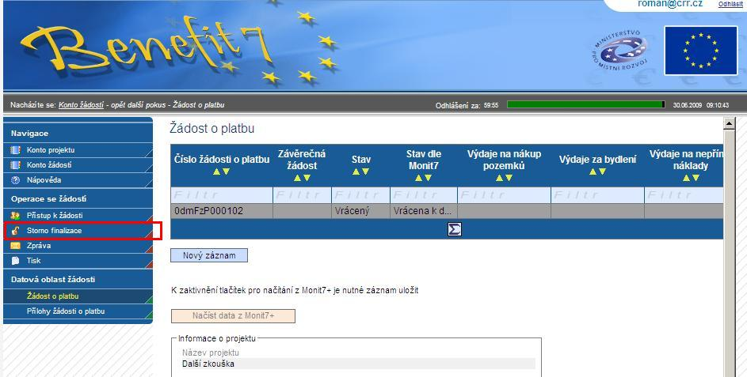

Volbu potvrďte tlačítkem „OK“.
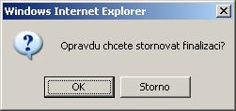

Následně se zobrazí okno oznamující úspěšné provedení operace „Storno finalizace“.

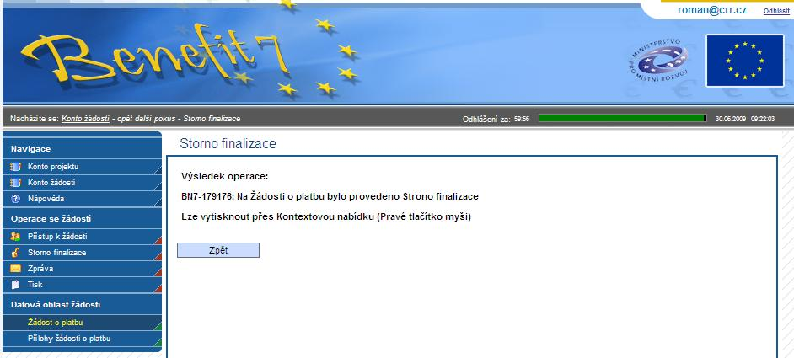

Stav žádosti se poté změní na:
- Založený
- Stav dle Monit7+ zůstává Vrácena k dopracování
Dále je zapotřebí provést aktualizaci dat ze systému Monit7+ – tlačítko „Načíst data z Monit7+“.

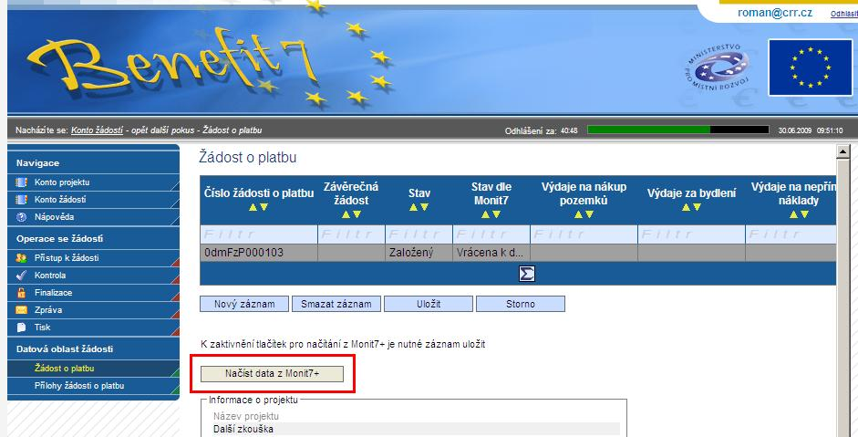

O výsledku operace opět informuje okno.

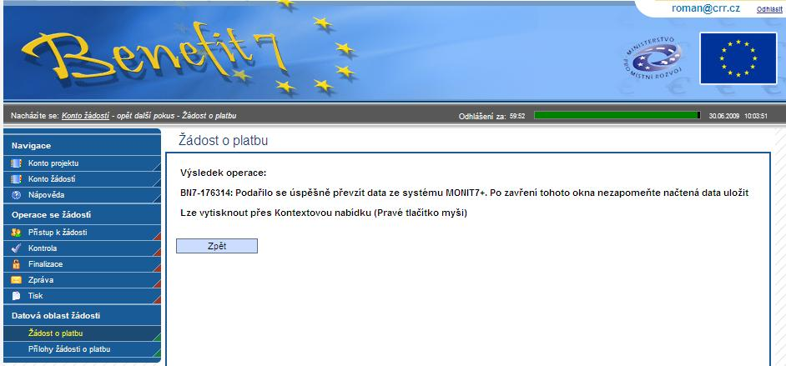

Nyní doporučujeme načtená data uložit prostřednictvím tlačítka „Uložit“.

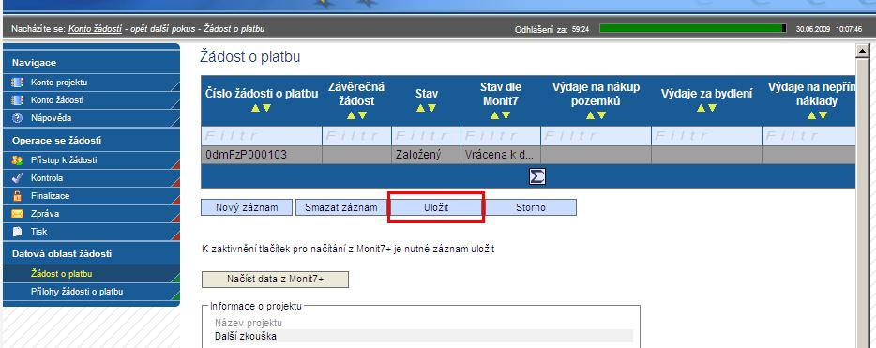

Následně je možno s žádostí pracovat stejným způsobem jako před finalizací. Proveďte změny podle pokynů CRR ČR a dále postupujte podle pokynů v této pomůcce.
Po dokončení úprav je třeba ZŽoP opět finalizovat. Dojde tak ke vzniku další verze ZŽoP a změní se unikátní číslo žádosti o platbu. Aktuální zjednodušenou žádost o platbu je třeba vytisknout a podepsanou opět doručit na CRR ČR.

UPOZORNĚNÍ - Vyplnění n+1 ŽoP, kdy n-tá ŽoP není schválena/ zamítnuta
V případě, že předchozí n-tá ŽoP nebude ve stavu Schválena/Zamítnuta a příjemce má povinnost předložit n+1 ZŽoP, vyplní v Benefit7 n+1 ZŽoP, kterou nebude finalizovat. V Benefit7 ji finálně uloží po schválení/zamítnutí n-té ŽoP.

